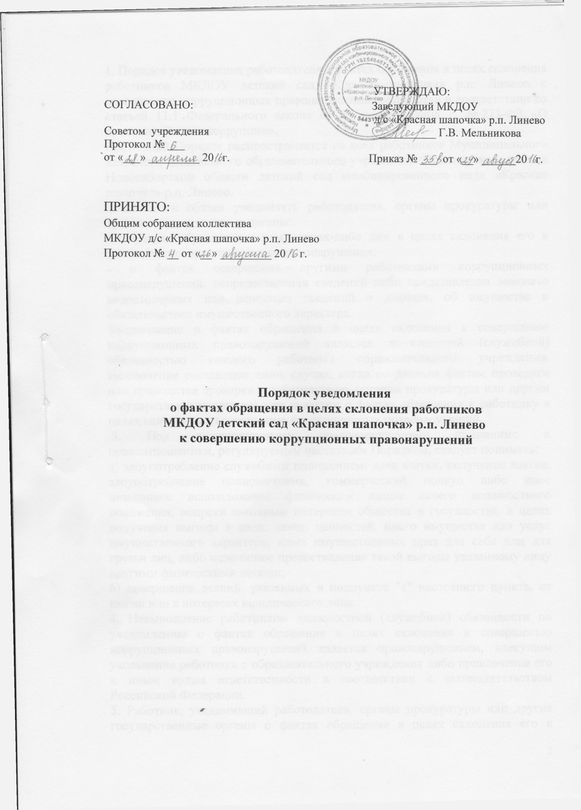

УТВЕРЖДАЮ:
СОГЛАСОВАНО: Заведующий МКДОУ
д/с «Красная шапочка» р.п. Линево
Советом учреждения __________ Г.В. Мельникова
Протокол № ___
от «___» _________ 20 г. Приказ № ___ от «__» ______20 г.

ПРИНЯТО:
Общим собранием коллектива
МКДОУ д/с «Красная шапочка» р.п. Линево
Протокол № __ от «__» _________ 20 г.

Порядок уведомления
о фактах обращения в целях склонения работников
МКДОУ детский сад «Красная шапочка» р.п. Линево
к совершению коррупционных правонарушений

1. Порядок уведомления работодателя о фактах обращения в целях склонения работников МКДОУ детский сад «Красная шапочка» р.п. Линево к совершению коррупционных правонарушений разработан в соответствии со статьей 11.1 Федерального закона от 25 декабря 2008 г. № 273-ФЗ «О противодействии коррупции».
Настоящий Порядок распространяется на всех работников Муниципального казенного дошкольного образовательного учреждения Искитимского района Новосибирской области детский сад комбинированного вида «Красная шапочка» р.п. Линево.
2. Работник обязан уведомлять работодателя, органы прокуратуры или другие государственные органы:
- о фактах обращения к нему каких-либо лиц в целях склонения его к совершению коррупционного правонарушения;
- о фактах совершения другими работниками коррупционных правонарушений, непредставления сведений либо представления заведомо недостоверных или неполных сведений о доходах, об имуществе и обязательствах имущественного характера.
Уведомление о фактах обращения в целях склонения к совершению коррупционных правонарушений является должностной (служебной) обязанностью каждого работника образовательного учреждения. Исключение составляют лишь случаи, когда по данным фактам проведена или проводится проверка и работодателю, органам прокуратуры или другим государственным органам уже известно о фактах обращения к работнику в целях склонения к совершению коррупционных правонарушений.
3. Под коррупционными правонарушениями применимо к правоотношениям, регулируемым настоящим Порядком, следует понимать:
а) злоупотребление служебным положением: дача взятки, получение взятки, злоупотребление полномочиями, коммерческий подкуп либо иное незаконное использование физическим лицом своего должностного положения, вопреки законным интересам общества и государства, в целях получения выгоды в виде: денег, ценностей, иного имущества или услуг имущественного характера, иных имущественных прав для себя или для третьи лиц, либо незаконное предоставление такой выгоды указанному лицу другими физическими лицами;
б) совершение деяний, указанных в подпункте "а" настоящего пункта, от имени или в интересах юридического лица.
4. Невыполнение работником должностной (служебной) обязанности по уведомлению о фактах обращения в целях склонения к совершению коррупционных правонарушений является правонарушением, влекущим увольнение работника с образовательного учреждения либо привлечение его к иным видам ответственности в соответствии с законодательством Российской Федерации.
5. Работник, уведомивший работодателя, органы прокуратуры или другие государственные органы о фактах обращения в целях склонения его к совершению коррупционного правонарушения, о фактах совершения другими работниками образовательного учреждения коррупционных правонарушений, непредставления сведений либо представления заведомо недостоверных или неполных сведений о доходах, об имуществе и обязательствах имущественного характера, находится под защитой государства в соответствии с законодательством Российской Федерации.
6. Во всех случаях обращения к работнику каких-либо лиц в целях склонения его к совершению коррупционных правонарушений, работник образовательного учреждения обязан в течение 3 рабочих дней уведомить о данных фактах своего работодателя.
7. Направление уведомления работодателю производится по форме согласно Приложениям № 1 и № 2 к Порядку.
8. Уведомление работника подлежит обязательной регистрации в журнале регистрации уведомлений о фактах обращения в целях склонения работника образовательного учреждения к совершению коррупционных правонарушений (далее - журнал регистрации).
9. Организация проверки сведений по факту обращения к работнику образовательного учреждения каких-либо лиц в целях склонения его к совершению коррупционных правонарушений подлежит рассмотрению на комиссии по соблюдению требований к служебному поведению работника и урегулированию конфликта интересов в администрации детского сада.

Формы уведомления о фактах обращения в целях склонения к совершению коррупционного правонарушения
Приложение № 1
к Порядку уведомления
о фактах обращения в целях
склонения муниципального служащего
к совершению
коррупционных правонарушений
_____________________________________________________________________________ (Должность работодателя) __________________________________________________________________________ (Ф.И.О.) _____________________________________________________________________________ (Ф.И.О. муниципального служащего) _____________________________________________________________________________ _____________________________________________________________________________ (замещаемая должность муниципальной службы, телефон)
УВЕДОМЛЕНИЕ
В соответствии со статьей 9 Федерального закона от 25.12.2008 N 273-ФЗ "О противодействии коррупции" я, __________________________________________________
_____________________________________________________________________________,
(Ф.И.О., замещаемая должность муниципальной службы)

настоящим уведомляю об обращении ко мне "____" ____________ 20___ г.
гражданина(ки)________________________________________________________________ (Ф.И.О.)
в целях склонения меня к совершению коррупционных действий, а именно: __________________________________________________________________________________________________________________________________________________________ ____________________________________________________________________________
____________________________________________________________________________ (перечислить, в чем выражается склонение к коррупционным правонарушениям)
Настоящим подтверждаю, что мною ______________________________________________ (Ф.И.О.)
обязанность об уведомлении органов прокуратуры или других государственных органов выполнена в полном объеме.
____________________________________________________________________
(дата) (подпись)
Уведомление зарегистрировано в журнале регистрации "___" __________ 20 ____ № ____

________________________________
(подпись ответственного лица)
Приложение № 2
к Порядку уведомления о фактах
обращения в целях склонения муниципального
служащего к совершению
коррупционных правонарушений

_____________________________________________________________________________ (Должность работодателя) _____________________________________________________________________________ (Ф.И.О.) _____________________________________________________________________________ (Ф.И.О. муниципального служащего) _____________________________________________________________________________ _____________________________________________________________________________ (замещаемая должность муниципальной службы, телефон)
--------------------------------------------------------------------------------------------------
УВЕДОМЛЕНИЕ
В соответствии со статьей 9 Федерального закона от 25.12.2008 N 273-ФЗ "О противодействии коррупции" я,
_____________________________________________________________________________,
(Ф.И.О., замещаемая должность муниципальной службы)
настоящим уведомляю о фактах совершения "____" ____________ 20____ г. _____________________________________________________________________________, (Ф.И.О. муниципального служащего)
занимающего(ей) должность_____________________________________________________
(должность муниципального служащего) _____________________________________________________________________________ коррупционных правонарушений, а именно:
_____________________________________________________________________________ _____________________________________________________________________________ _____________________________________________________________________________ (перечислить, в чем выражаются коррупционные правонарушения)
Настоящим подтверждаю, что мною ______________________________________________
(Ф.И.О.)
обязанность об уведомлении органов прокуратуры или других государственных органов выполнена в полном объеме.
_________________________________________________________
(дата) (подпись)

Уведомление зарегистрировано в журнале регистрации "___" __________ 20 ____ № ____

______________________________________________
(подпись ответственного лиц)

